在评估板上对Data Sorting传输进行测试，能够成功实现小数据块的Sorting传输，其中srcbuf[]和dstbuf[]均为int型，ACNT=8。
但是测试中发现，当BCNT或者CCNT中有一个值为4K或者大于4K时，传输结果会出错。BCNT=4K时，CCNT取2、4、8均只能传输第一行，其他行数值均为00000000，同样BCNT=2、CCNT=4K时也是只能传输一半数据，传输结果见下图。

图1. BCNT=4K、CCNT=2时，dstbuf中数据块首列数据正确，但第二列均为00000000
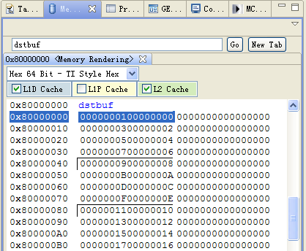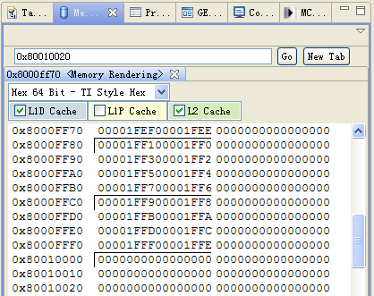

图2. BCNT=4K、CCNT=4，dstbuf中只有第一列数据正确，其它也均为00000000
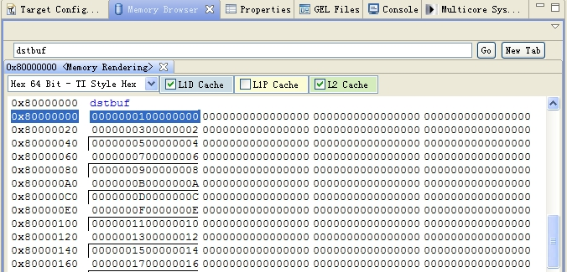

图3. BCNT大于4K（8K、32K…），CCNT=4时,传输均出现同样错误，结果如下图
